Домашняя работа на 14.09
Задания 1-5-база (решаем обязательно)
№ 6,7,8-повышенный уровень (по возможности)
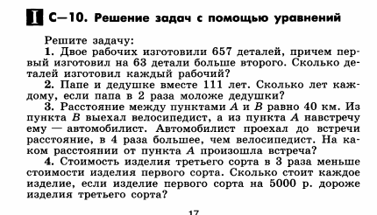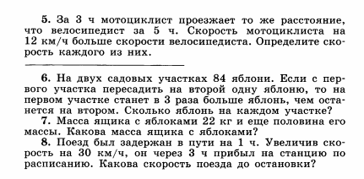
Часть 2- высокий уровень-решаем по желанию.
